1. Общие положения
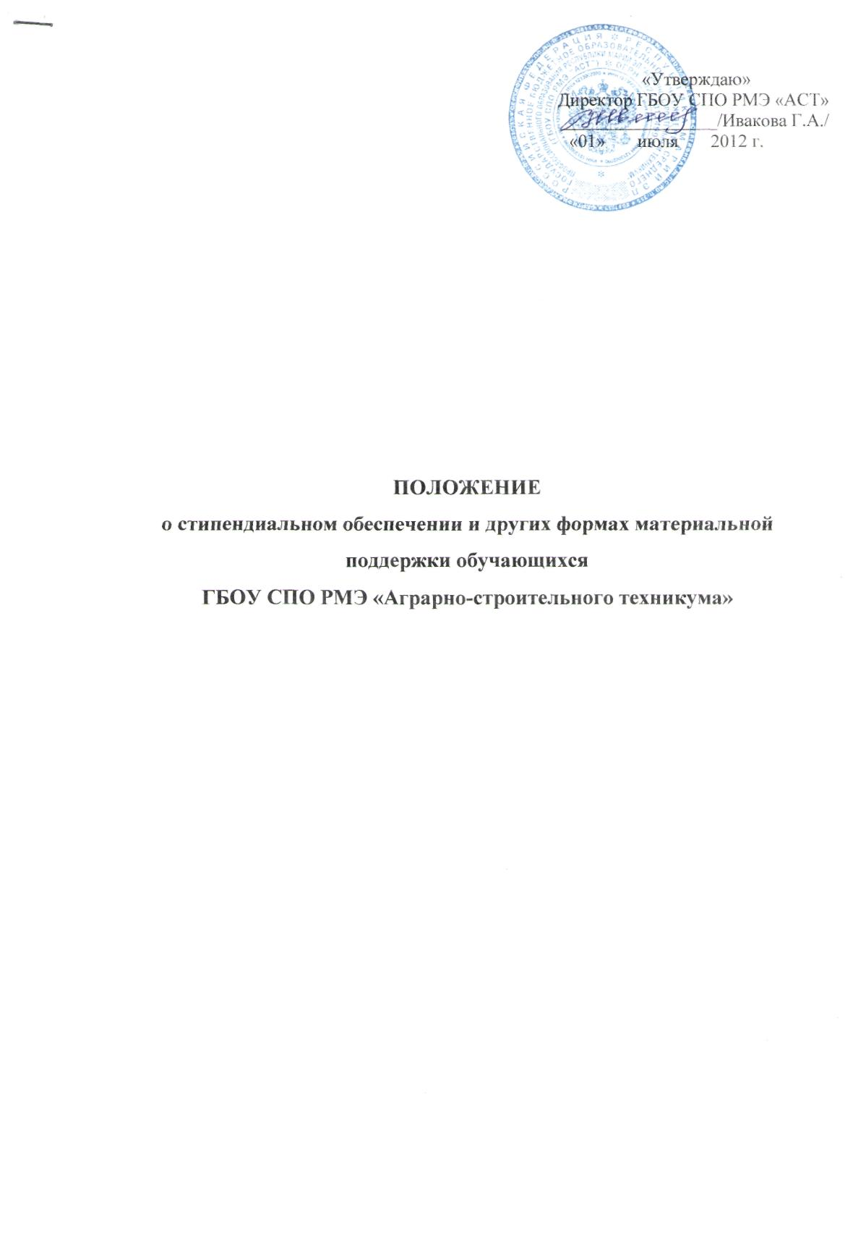
1.1.Настоящее Положение определяет порядок назначения, выплаты и размеры стипендий и оказания других форм социальной поддержки обучающимся, обучающимся Государственного бюджетного образовательного учреждения среднего профессионального образования Республики Марий Эл «Аграрно-строительный техникум» (далее – «Учреждение»)
1.2.Стипендиальное обеспечение и другие формы социальной поддержки обучающихся осуществляются в соответствии с Постановлением Правительства Российской Федерации от 27.06.2001 года № 487 «Об утверждении Типового положения о стипендиальном обеспечении и других формах материальной поддержки студентов государственных и муниципальных образовательных учреждений высшего и среднего профессионального образования, аспирантов и докторантов», Типовым положением о стипендиальном обеспечении и других формах материальной поддержки студентов государственных и муниципальных образовательных учреждений высшего и среднего профессионального образования, аспирантов и докторантов.
2. Стипендиальное обеспечение обучающихся.
2.1.Стипендии, являясь денежной выплатой, назначаемой студентам, обучающимся по очной форме обучения в Учреждении подразделяются на:
- государственные (муниципальные) академические стипендии;
- государственные (муниципальные) социальные стипендии;
- именные стипендии;
2.2.Государственные (муниципальные) академические стипендии назначаются обучающимся по очной форме обучения, в зависимости от успехов в учёбе.
2.3.Государственные (муниципальные) социальные стипендии назначаются студентам, нуждающимся в социальной помощи.
2.4.Именные стипендии учреждаются органами государственной власти, органами местного самоуправления, юридическими и физическими лицами и назначаются обучающимся за успехи в учебной деятельности.
3. Осуществление материальной поддержки обучающихся. Размеры стипендий.
3.1. Материальная поддержка обучающихся осуществляется за счёт:
а) средств бюджета Республики Марий Эл, выделяемых на стипендиальное обеспечение в соответствии с законодательством Российской Федерации:
- на оказание помощи нуждающимся обучающимся, организацию культурно-массовой, физкультурно-оздоровительной работы, санаторно-курортного лечения и отдыха;
- для выплаты обучающимся из числа детей-сирот и детей, оставшихся без попечения родителей, ежегодного пособия на приобретения учебной литературы и письменных принадлежностей;
- на социальную поддержку в виде выплаты компенсации в связи с удорожанием питаний в студенческих столовых;
б) средств, предназначенных для выплаты именных стипендий;
в) внебюджетных средств.
3.2. Размер государственной (муниципальные) академической стипендии определяется Учреждением самостоятельно, но не меньше размера стипендии, установленного законом.
3.3. Размер государственной (муниципальные) социальной стипендии определяется Учреждением самостоятельно, но не меньше полуторакратного размера стипендии, установленного законом для Учреждения соответствующего уровня профессионального образования.
3.4. Объём бюджетных средств, направляемых Учреждением на выплату государственных (муниципальных) социальных стипендий, не может превышать 50 процентов бюджетных средств, предназначенных для выплаты государственных (муниципальных) академических и социальных стипендий.
4. Порядок назначения и выплат государственных (муниципальных)
академических, именных стипендий.
4.1. Выплата стипендий обучающимся производится в пределах стипендиального фонда, выделяемого в соответствии с законодательством Российской Федерации.
Стипендиальный фонд предназначается для выплаты стипендии и определяется с учётом контингента обучающихся и размера стипендии, установленного законодательством Российской Федерации для каждой категории обучающихся.
4.2. Назначение государственной академической стипендии производится приказом директора по представлению стипендиальной комиссии, которое оформляется на основании сводных ведомостей успеваемости по итогам промежуточной аттестации. Обязанность оформления сводных ведомостей успеваемости к моменту заседания стипендиальной комиссии возлагается на заместителя директора по учебной части.
4.3. В состав стипендиальной комиссии включаются:
Председатель – директор;
Зам. председателя – заместитель директора по учебно-воспитательной работе;
Члены комиссии: главный бухгалтер;
заместитель директора по ПО;
заместитель директора по УР;
секретарь комиссии – заведующая канцелярией
4.4. Государственная (муниципальная) академическая стипендия может быть назначена студентам, обучающимся по программам СПО, сдавшим экзаменационную сессию на «отлично», или на «хорошо» и «отлично», или на «хорошо».
4.5. В первом семестре обучения государственная (муниципальная) академическая стипендия назначается в обычном размере.
4.6. Государственная академическая стипендия назначается всем учащимся, обучающимся по программам НПО.
Выплата государственной стипендии учащимся, обучающимся по программам НПО, приостанавливается при наличии задолженности по результатам промежуточной аттестации и возобновляется после её ликвидации с момента приостановления выплаты указанной стипендии.
4.7. Выплата государственной (муниципальной) академической стипендии производится один раз в месяц.
4.8. Выплата государственной (муниципальной) академической и именной стипендий обучающемуся прекращается с месяца, следующего за месяцем издания приказа о его отчислении.
4.9.Порядок назначения и выплаты именных стипендий для обучающихся определяется органами государственной власти, органами местного самоуправления, юридическими и физическими лицами.
5. Порядок назначения и выплаты государственных (муниципальных)
социальных стипендий
5.1.Государственные (муниципальные) социальные стипендии назначаются в обязательном порядке обучающимся:
- из числа детей-сирот и детей, оставшихся без попечения родителей;
- признанным в установленном порядке инвалидами I и II групп;
- являющихся инвалидами и ветеранами боевых действий.
5.2.Право на получение государственной (муниципальной) социальной стипендии имеет студент, представивший в Учреждение выдаваемую органами социальной защиты населения по месту жительства справку для получения государственной социальной помощи. Справка предоставляется ежегодно.
5.3. Назначение государственной (муниципальной) социальной стипендии осуществляется приказом директора Учреждения по представлению стипендиальной комиссии в пределах средств, предусмотренных на эти цели в стипендиальном фонде.
5.4.Выплата государственной (муниципальной) социальной стипендии производится один раз в месяц.
5.5. Выплата государственной (муниципальной) социальной стипендии приостанавливается при наличии задолженности по результатам экзаменационной сессии и возобновляется после её ликвидации с момента приостановления выплаты указанной стипендии.
5.6.Выплата государственной (муниципальной) социальной стипендии прекращается в случае:
- отчисления студента из Учреждения;
- прекращения действия основания, по которому стипендия была назначена.
5.7.Выплата государственной (муниципальной) социальной стипендии прекращается с месяца, следующего за месяцем, в котором был издан приказ Учреждения о прекращении её выплаты.
5.8.Студенты, получающие государственную (муниципальную) социальную стипендию, имеют право претендовать на получение государственной (муниципальной) академической стипендии на общих основаниях.
6. Порядок назначения и выплаты стипендий стимулирующего характера.
6.1. За особые успехи в учебной и научной деятельности обучающимся в пределах имеющихся средств, могут устанавливаться повышенные стипендии:
- обучающимся только на «отлично» - 100%;
- обучающимся на «хорошо» и «отлично» и имеющим 75 и более процентов оценок «отлично» - на 75%
- обучающимся на «хорошо» и «отлично» - на 50%
6.2. За высокие производственные показатели и успешное овладение профессией обучающимся в пределах имеющихся средств могут быть произведены дополнительные начисления – ежемесячные надбавки к академической стипендии по результатам производственного обучения (до 100% размера государственной академической стипендии). Мастера производственного обучения ежемесячно оформляют на имя старшего мастера ходатайства для начисления надбавок.
6.3. Обучающимся, принимающим активное участие в общественной жизни группы, техникума могут быть произведены дополнительные начисления – ежемесячные надбавки к академической стипендии по результатам общественной работы (до 100% размера государственной академической стипендии), в пределах имеющихся средств. Руководители учебных групп, руководитель физвоспитания, преподаватель-организатор ОБЖ, заместитель директора по УВР ежемесячно оформляют на имя директора ходатайства для начисления надбавок.
6.4. Старостам учебных групп может оказываться социальная поддержка в размере от 50% до 100% академической стипендии ежемесячно в течение семестра по представлению классного руководителя, в зависимости от качества выполняемых обязанностей, при условии стабильной работы всей группы.
7. Другие формы материальной поддержки обучающихся.
7.1. Обучающимся из числа детей-сирот и детей, оставшимся без попечения родителей, выплачивается ежегодное пособие в размере 3-месячной стипендии на приобретение учебной литературы и письменных принадлежностей.
7.2. Социальная поддержка в виде выплаты компенсации в связи с удорожанием питания в студенческих столовых оказывается студентам, обучающимся по программам СПО, в порядке, установленном Учреждением в соответствии с действующим законодательством.
7.3. Обучающиеся по программам НПО обеспечиваются бесплатным питанием в пределах выделенных норм.
7.4. Обучающимся, нуждающимся в дополнительной материальной поддержке, при наличии стипендиального фонда может быть оказана материальная помощь. Размер материальной помощи определяется решением директора, исходя из конкретной ситуации.
7.5. Решение об оказании материальной помощи принимается директором на основании личного заявления обучающегося, ходатайства классного руководителя с предъявлением подтверждающих документов.
Материальная помощь может быть оказана:
- обучающимся, имеющим детей (свидетельство о рождении ребёнка)
- семейным обучающимся (свидетельство о браке)
- обучающимся из многодетных семей – трое и более несовершеннолетних детей (справка о составе семьи)
- обучающимся из неполных семей (справка о составе семьи, или свидетельство о смерти одного из родителей, или свидетельство о разводе)
- обучающимся, признанными в установленном порядке инвалидами 3 группы, инвалидами детства (справка об инвалидности)
- обучающимся, один из родителей которых является инвалидом 1, 2 групп (свидетельство об инвалидности, справка о составе семьи)
- обучающимся, у которых оба родителя – пенсионеры (пенсионные удостоверения родителей)
- обучающимся, имеющим доход ниже прожиточного уровня (справка из органов соцзащиты)

